GEBZE TEKNİK ÜNİVERSİTESİ
BİL344 - SİSTEM PROGRAMLAMA
FİNAL RAPORU

HAZIRLAYAN: MEHMET GÜROL ÇAY
ÖĞRENCİ NO: 121044029

Programın Çalıştırılması
“make” komutu ile her iki programın derlenmesi sağlanır.
- ./server 5555 data.dat log.dat
- ./client Hileci1 C 60 127.0.0.1 5555

Server çalışmaya başladığında Resim 1’deki gibi öncelikle server IP adresinin seçilmesini sağlamalıyız. Daha sonra client programını çalıştırdığımızda burada seçilen IP adresini parametre olarak vermeliyiz.
Server program çalıştırıldıktan sonra bir çok client program çalıştırılabilmektedir. Ayrı terminal ekranlarında tek tek ardı ardına çalıştırmanız halinde aynı anda bir çok client programına cevap verilebilmektedir.
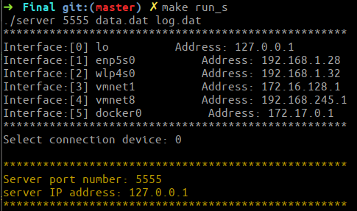Resim 1: Server çalıştırıldığında kullanılacak IP'nin seçilmesi

Tasarım

Problemin Tanımlanması
Server-Client problemimizde birçok client ödevini yaptırmak için bağlanmakatır. Böyle bir durumda her isteğin karşılanması ve ilgili client’a ilgili sonucun gönderilmesi gerekmektedir.
Bir çok iş parçacığı kullanılarak bu problemin çözülmesi mümkündür. Bu noktada dikkat edilmesi gereken husus bu iş parçacıkları arasındaki senkron problemidir.

Algoritma
Kullanılan veri yapılarını tanımlayacak olursak;
- Her bir client bağlantısı için bir struct yapısı tutulmuştur. Bu yapı client hakkında bilgiler içermektedir.

- Her provider’ı tanımlayabilmek için bir struct yapısı kullanılmıştır. Her provider kendi sırasına sahiptir. Bu sıra en fazla 2 eleman alabilmektedir.
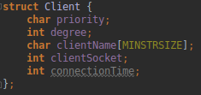Resim 2: Client Veri Yapısı
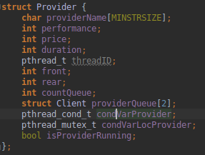Resim 3: Provider Veri Yapısı
- Sonuçların gönderilmesi için farklı bir struct yapısı kullanılmıştır.
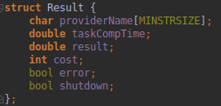Resim 4: Sonuç Veri Yapısı
Problemin çözülebilmesi için gelen istekleri dinleyen (ThreadConnectionHandler), gelen isteği doğru provider’a yönlendiren (ThreadManager), bu provider’ların çalışma sürelerini takip eden (ThreadDurationTimeChecke) ve her bir provider için bir thread (ThreadProvider) oluşturulmuştur.
Server ve client’ların haberleşebilmeleri için socket yapısı kullanılmıştır. Her gelen istek ThreadConnectionHandler tarafından karşılandıktan sonra ThreadManager tarafından gelen client’ın öncelik durumuna göre ilgili provider iş parçacığına yönlendirilmiştir. ThreadProvider yapısı conditional variable ile herhangi bir isteğin gelmesini beklemektedir. ThreadManager doğru provider’ı uyandırmak için pthread_cond_signal kullanmaktadır.
Uygun provider bulma mekanizması şöyle işlemektedir:
- Client’ın istediği doğrultusunda en iyi veya en ucuz ödev yapan provider tespit edilir. Bu provider’ın sırasının dolu olup olmadığı kontrol edilir. Eğer sıra müsait ise gelen client ilgili provider’ı uyandırır.
- İlgili provider’ın sırası doluysa sırası boş olan herhangi bir provider’a yönlendirme yapılır.
Provider’ların sıra probleminin çözülmesi için Queue veri yapısı implement edilmiştir.

Destekleyici Yapılar
- SIGINT ve SIGTERM sinyalleri handle edilmiş ve programın doğru şekilde sonlanması sağlanmıştır.
- Server için STDERR’e basılan her şey log dosyasına da basılmıştır.
- Çıktıların anlaşılır olması için terminal renklendirmesi kullanılmıştır. Hata çıktıları kırmızı, bilgilendiri çıktılar yeşil ve sarı, provider çıktıları için mavi renk kullanılmıştır.
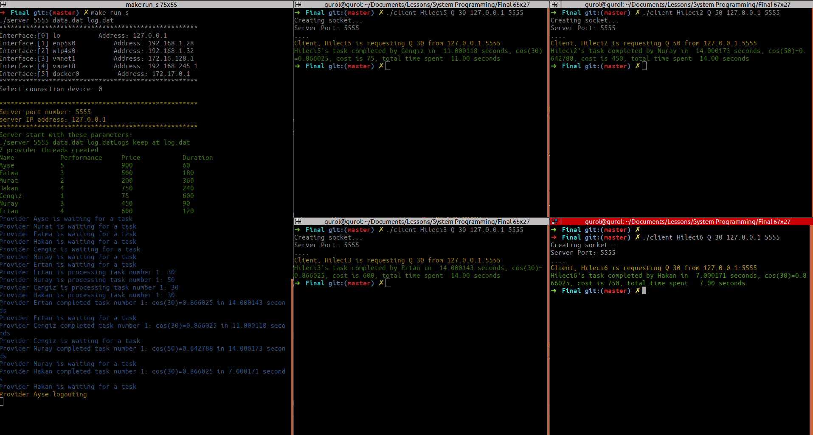Resim 5: Örnek çalışma çıktısı

